thema: Eet smakelijk

De snoepwinkel is een winkel waar je lekkere zoete dingen kan kopen.
De kassa is een ding in de winkel met knopjes en een la waar geld in zit.
de weegschaal: op een weegschaal kun je iets wegen. Het laat je zien hoe zwaar of licht dat is.
De toonbank is een tafel of een lage kast in een winkel. Daar kun je meestal ook betalen.
Voorraadpotten zijn potten waarin je spullen kunt bewaren om te verkopen of te gebruiken.
De etalage is de plek achter een winkelraam waar je spullen kunt zien die je in die winkel kunt kopen.

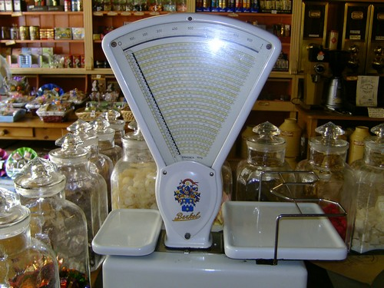
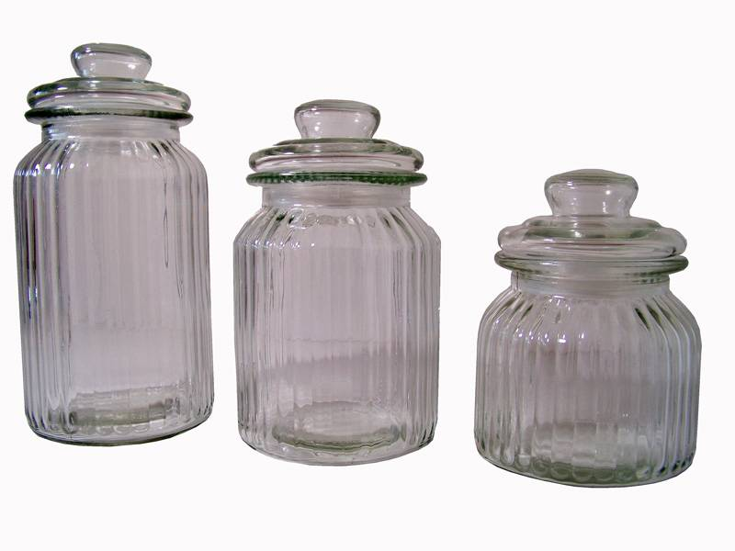
de weegschaal

de voorraadpotten

de snoepwinkel
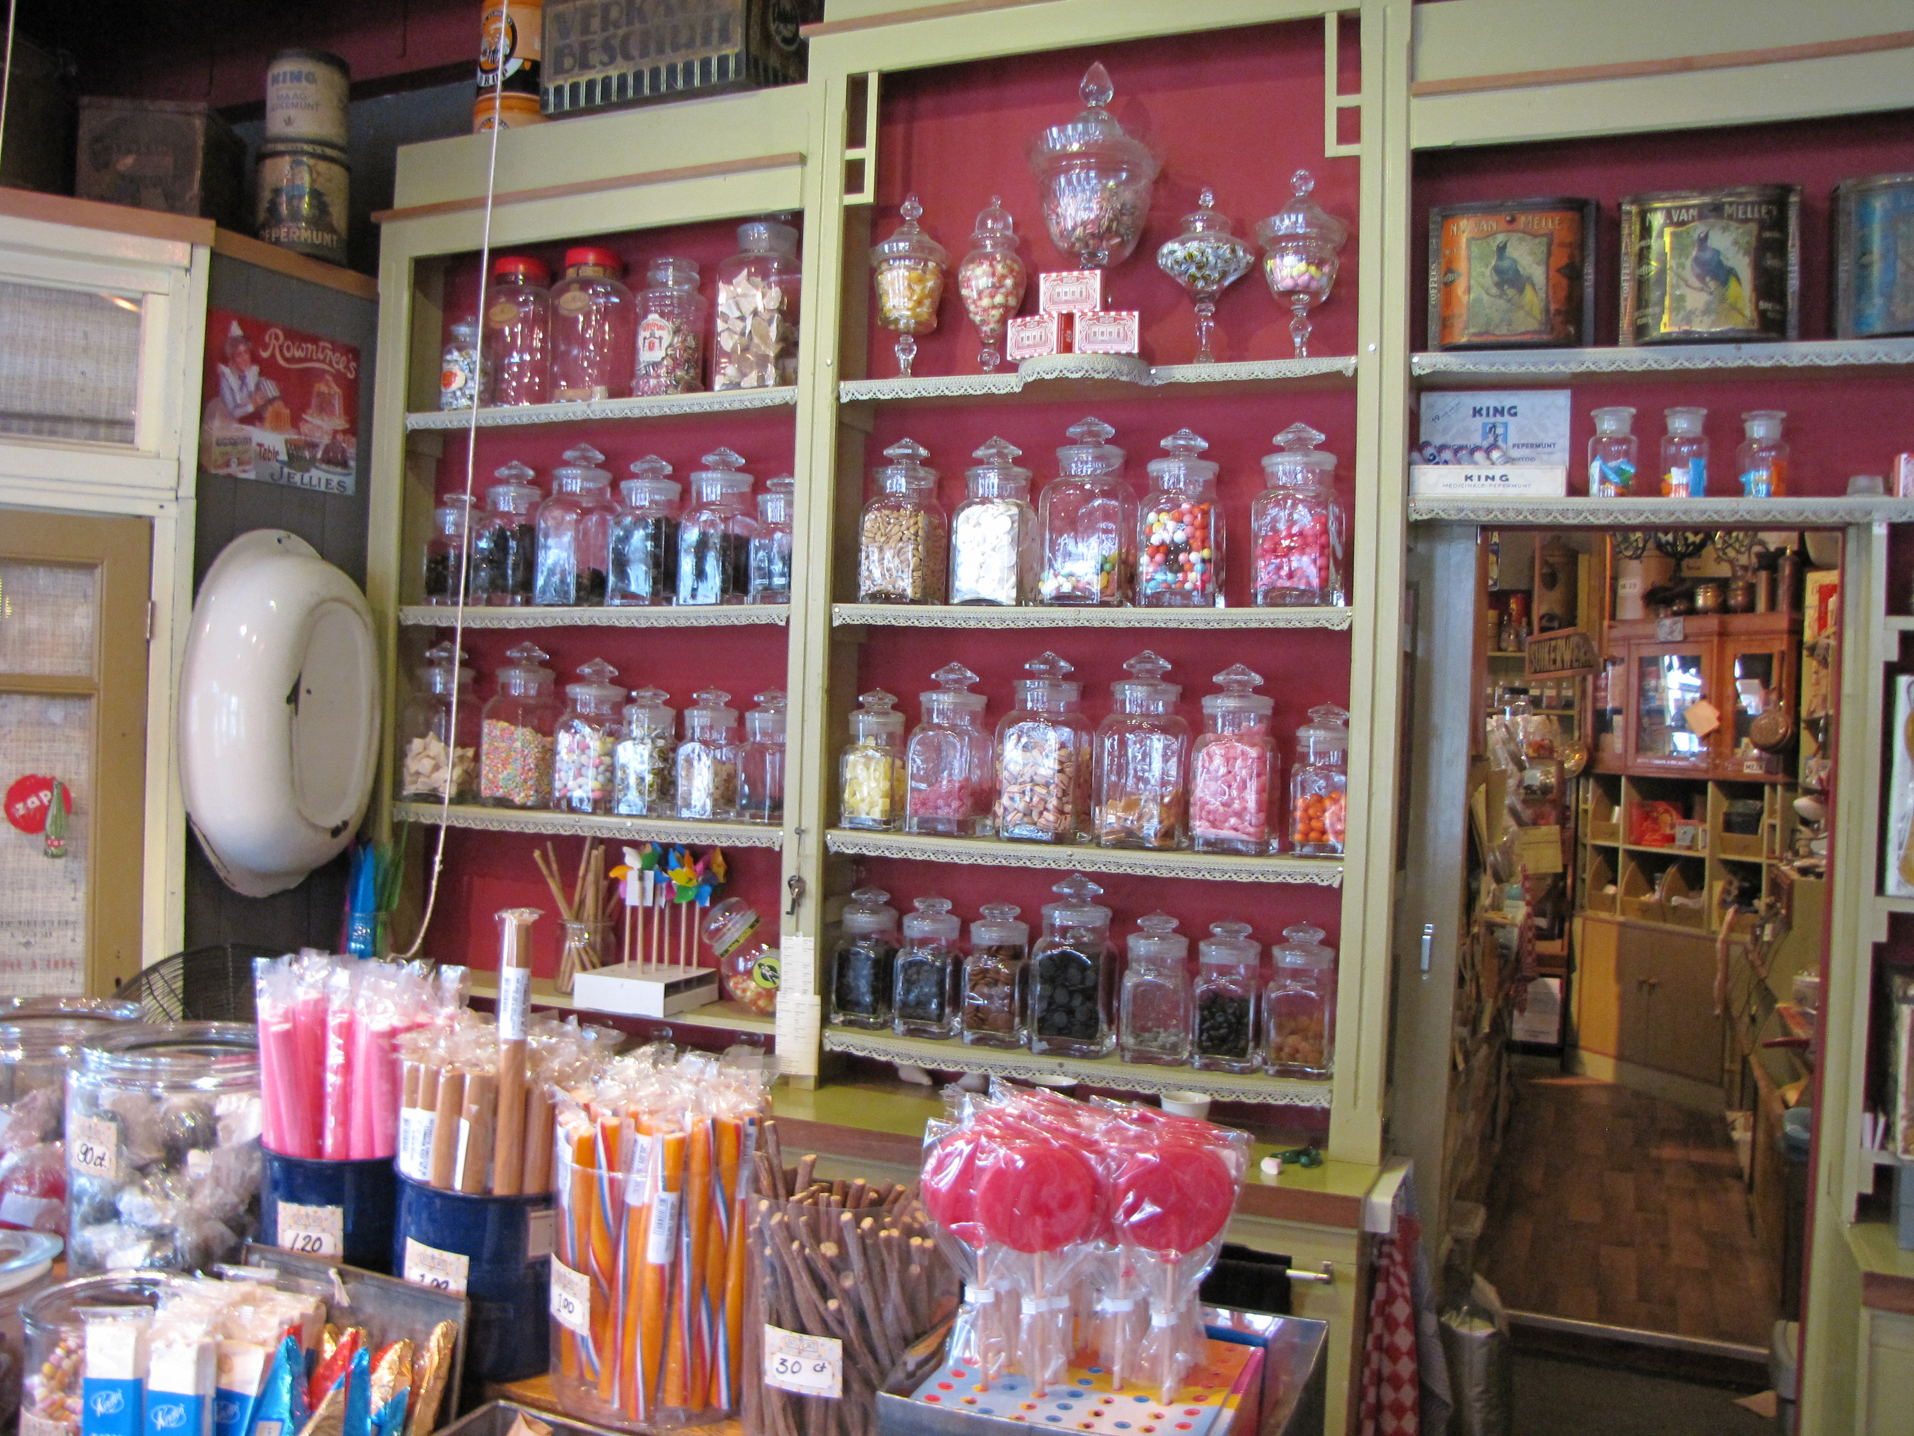

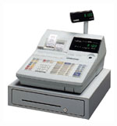

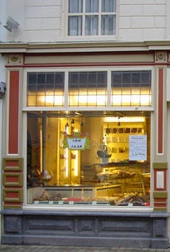
de toonbank

de etalage

de kassa

